 | 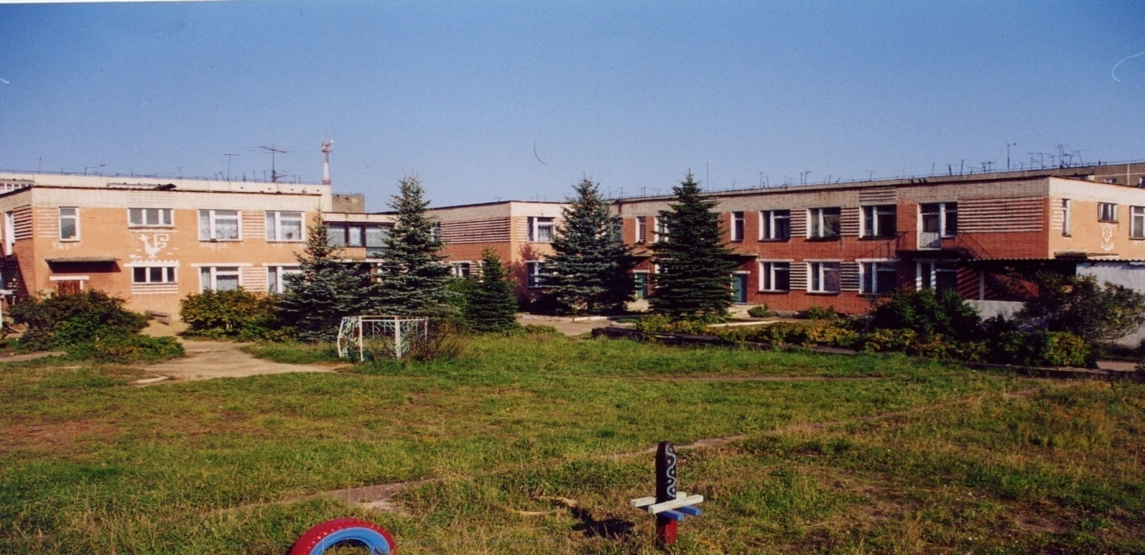 | 
Муниципальное дошкольное образовательное учреждение
детский сад №117 «Электроник» комбинированного вида
городского округа город Буй

Рекомендации для родителей
«Правила поведения
в процессе общения с детьми»

Подготовила воспитатель
высшей квалификационной категории
Барковская Лидия Павловна

1. Дайте понять вашему ребенку, что вы его принимаете таким, какой он есть. Старайтесь употреблять такие выражения: «Ты самый любимый,
«Мы любим, понимаем, надеемся на тебя», «Я тебя люблю любого,
«Какое счастье, что ты у нас есть».

2. Помните, что каждое ваше слово, мимика, жест, интонация, громкость
голоса несут ребенку сообщение оегосамоценности. Стремитесь
создать у вашего ребенка высокую самооценку, подкрепляя это
словами: «Я радуюсь твоим успехам», «Ты очень многое можешь» и
только тогда ваш ребенок будет способен видеть, принимать и уважать
вас.

3. Обратите свое внимание на то, что родители, которые говорят одно, а
делают другое, со временем испытывают на себе неуважение со
стороны детей.

4. Прежде чем начать общаться с вашим ребенком, постарайтесь занять
такое положение, чтобы видеть его глаза. В большинстве случаев вам
придется садиться на корточки.

5. В общении с ребенком уделяйте большое внимание невербальному
(неречевому) общению. Так, вместо того, чтобы категорично сказать
слово «нельзя», попробуйте использовать едва заметный жест, взгляд
или мимику.
Сказать, ничего не говоря, это высочайшее искусство воспитания, которое свидетельствует об истинном и глубоком контакте между родителями и детьми.

6. Старайтесь высказывать свое отношение к поведению ребенка без
лишних объяснений и нравоучений. Выберите правильное,
своевременное обращение к нему, например: «Саша, Сашенька, сын,
сынок...». Стремитесь проявлять полную заинтересованность к ребенку
в процессе общения. Подчеркивайте это кивком, восклицаниями.
Слушая его, не отвлекайтесь. Сконцентрируйте на нем все внимание.
Представляйте ему время для высказывания, не торопите его и не
подчеркивайте своим внешним видом, что это уже вам неинтересно.

7. Не говорите своему ребенку того, чего бы вы ему на самом деле не
желали. Потому что многие из тех установок, которые они получают от
вас, в дальнейшем определяет их поведение. Сказал: «дурачок ты
мой» исправьтесь: «В тебе все прекрасно», сказал: «Уж лучше б тебя
вообще не было на свете!», исправьтесь: «Какое счастье, что ты у нас
есть»; сказал: «Бог накажет тебя», исправьтесь: «Бог любит тебя!»; вместо фразы: «Думай только о себе, не жалей никого», скажите: «Сколько отдашь столько и получишь».

8. В общении с детьми помните, что ребенок имеет право голоса в
решении какой-либо проблемы. Поэтому старайтесь советоваться с
ним, а не принимайте решение только сами, например, вместо фразы:
«Не твоего ума дело... — скажите: «Как ты думаешь, что для этого
нужно сделать? Твое мнение всем интересно».

9. Соблюдайте принцип равенства и сотрудничества с детьми.

10. Не допускайте, чтобы ваш ребенок находился наедине со своими
переживаниями. Найдите время и обратитесь к нему:
«Я вижу, что тебя что-то беспокоит», «Я вижу, что тебя кто- то огорчил», «Расскажи мне, что с тобой...»

11. Используйте разнообразные речевые формулы (прощания,
приветствия, благодарности) в общении с детьми. Не забывайте утром поприветствовать ребенка, а вечером пожелать ем «спокойной ночи». Произносите эти слова с улыбкой, доброжелательным тоном я сопровождайте их тактильным прикосновением. Обязательно, хоть за маленькую услугу, оказанную ребенком, не забывайте поблагодарить его.

12. Старайтесь адекватно реагировать на проступки детей: постарайтесь понять ребенка я выяснить, что же явилось побудительным мотивом для его действий? Спросите его о том, что произошло, попытайтесь вникнуть в его переживания; оценивайте не личность ребенка, а действие, которое он совершил. Например, ребенок разбил чашку и тут же можно услышать: «Ах ты,негодяй, опять разбил чашку!» Наиболее уместным было бы такое выражение: «Сын, ты разбил чашку. Ты не порезался? Принеси мне, пожалуйста, веник и совок, я мы вместе уберем осколки». А чтобы это не повторялось, этот инцидент можно использовать как обучение, сказать ребенку: «Я думаю, чашка разбилась потому, что ты ее неправильно держал»
- дайте понять ребенку, что независимо от проступка, вы к нему
относитесь положительно. Например: «Сынок, я тебя по-прежнему
люблю, но сейчас ты поступил некрасиво;
- не сравнивайте ребенка с другими детьми, например: «Сынок,
посмотри, какой Миша молодец, он всегда...)
13. Старайтесь не употреблять в речи такие фразы, которые надолго остаются в сознании ребенка: «Я сейчас занят(а)...», «Сколько раз я тебе говорила!», «Вечно ты во все лезешь», «Что бы ты без меня делал», «Это надо делать не так».

14. Для того чтобы правильно организовать взаимоотношения с детьми в процессе общения, стремитесь преодолевать:
- барьер занятости (вы постоянно заняты работой, домашними
делами);
- барьер взрослости (вы не чувствуете переживания ребенка, не
понимаете его потребности);
- барьер воспитательных традиций (вы не учитываете изменившиеся
ситуации воспитания и уровень развития ребенка, пытаясь
продублировать педагогические воздействия собственных родителей);
- барьер «дидактизма» (вы постоянно пытаетесь поучать детей).
- 15. Совершенствуйте коммуникативные умения ваших детей:
для развития у ребенка умения внимательно слушать, не перебивать собеседника, напоминайте ему: «Сначала послушай, что говорят другие, а потом говори сам». Используйте в этом случае пословицу: «Слово — серебро, молчание золото»;
Если ребенок забывает говорить речевые этикетные формулы (приветствия, прощания, благодарности), то косвенно напомните ему об этом, например: «На мой взгляд, ты забыл сказать что-то важное», сравните: «Сынок, поздоровайся с тетей»;
- для развития умения устанавливать контакт с собеседником
предложите детям игровую ситуацию: «давайте говорить друг другу
комплименты»;
- для развития у детей умения общаться без слов предложите им
игры «Через стекло», «Иностранец», «Расскажи стихи руками».
Попробуйте 15 минут общаться при помощи мимики и жестов;
для развития умения понимать настроение и чувства другого
предложите ребенку понаблюдать за кем-либо из родственников,
например: «Посмотри внимательно на маму. Как ты думаешь, какое у
нее настроение? (Грустное.) давай придумаем, как ее можно
развеселить?». Предложите детям игры «На что похоже настроение?»,
«Нарисуй свой страх и победи его»;
- для развития у детей чувства эмпатии (сопереживания) используйте
сюжеты сказок. Попытайтесь узнать у детей:
сказка это хорошо или плохо? Что хорошего в сказке? Есть ли хорошие
герои? Назови. Есть ли плохие? Кто они? А почему они плохие? Что
хорошего может произойти со сказочными героями? А что плохого?
Старайтесь читать и всегда обсуждать сказки, опираясь на такие
вопросы:
Кто из героев больше всего понравился?
На кого хочется быть похожим?
Кого из друзей напоминает персонаж?
Как бы ты поступил на месте героя?
Кого бы ты хотел похвалить в этой сказке?
Как ты это сделаешь?
Кто самый добрый? Почему? Предложите детям сочинить сказку:
а) «сказка по-новому» (так как привычные, любимые образы — герои
сказок формируют у детей стереотипы, то полезно их ломать). Этот
метод представляет собой следующее: за основу берется старая
сказка, но детям предлагается наделить героев противоположными
качествами
«лиса становится послушной; заяц хитрым...»;
б) «салат из сказок». Соединяются несколько сказок в одну; Кощей
встречает зайчика и отправляется в избушку к Бабе Яге, где Иванушка
играется с яблочками. Вариантов переплетений может быть
множество, главное — не забывать о первых героях;
в) «сказка — калька». Это такие условия, при которых главные герои
сказки остаются, но попадают в другие обстоятельства фантастические,
невероятные («лиса и заяц» обитают на летающей тарелке; Золушка
живет в девятиэтажном доме»);
г) продолжи сказку: придумай ей конец («если бы петух не
выгнал лису из избушки; если бы Иван-Царевич не победил Кощея; если бы Алёнушка не смогла спасти своего братца»).

